

课程实验报告

课程名： Web前端技术基础

学 院： 信息工程学院 系： 计算机科学与技术系
专 业： 网络工程
班 级： 网络工程161班
学 号： 6130116238
姓 名： 陈华豪
任课教师： 陈萌
授课学期： 2018 年~~~~ 2019 年 1 学期

实验六 HTML 表格和框架
学生姓名： 学 号： 专业班级：
实验类型：□ 验证 □ 综合 □ 设计 □ 创新 实验日期： 实验成绩：

- 实验项目名称
实验六 HTML 表格和框架
- 实验目的
1、掌握表格相关标记及其属性的使用；
2、学会利用表格进行 Web 页面布局设计的方法；
3、掌握框架集的基本语法，利用 rows、cols 属性设置水平和垂直分割窗口；
4、掌握嵌套框架分割窗口的方法；
5、掌握浮动框架基本语法，学会在 Web 页面中嵌入浮动框架；
6、学会使用 frame、iframe 作为超链接的目标，并利用框架结构进行简单页面布局设计
- 实验内容
1、使用表格和表格属性制作简易表格；
2、美化表格；
3、表格布局；
4、使用框架集和框架属性实现页面布局；
5、使用浮动框架实现内联网页布局效果。
- 实验步骤
（一）使用表格和表格属性制作简易表格
使用表格标记和属性设计“第一学期成绩表”，如图 6.1 所示。
1．新建 HTML 网页；
2．插入表格：在 body 标记中插入 table 表格标记，并设置相关属性；
3．设置表格标题：在 table 标记中插入 caption 属性，输入内容为“表 1 第一学期成绩表”
，并设置相关属性；
4．插入行：在 table 标记中插入 tr 标记插入行，并设置相关属性；
5．插入列：在 tr 标记中插入 th 标记插入表头列，td 标记插入表格列，输入内容，并设置相关属性；
6．设置单元格跨行跨列属性：rowspan 属性设置单元格跨行，colspan 设置单元格跨列；行、单元格样式在 head 标记中设置内部样式表。参考代码：
<style type="text/css">
tr{width:500px;text-align:center;vertical-align:middle;height:20px;}
td{font-weight:bold}
</style>
表格参考代码：
<table border="1" align="center" width="600px" height="300px">
<caption><font face="黑体" size="5" color="#000000">
表 1 第一学期成绩表</font></caption>
<tr>
<th rowspan="2">序号</th>
<th rowspan="2">学号</th>
<th rowspan="2">姓名</th>
<th colspan="5">第一学期成绩</th>
</tr>
<tr>
<th>&nbsp;英&nbsp;&nbsp;语</td>
<th>&nbsp;高&nbsp;&nbsp;数</td>
<th>&nbsp;学科导论</td>
<th>&nbsp;就&nbsp;&nbsp;业</td>
<th>&nbsp;总&nbsp;&nbsp;分</td>
</tr>
<tr>
<td>1</td>
<td>1019200101</td>
<td>李大宇</td>
<td>75</td>
<td>76</td>
<td>76</td>
<td>90</td>
<td>395</td>
</tr>
……
<tr>
<td colspan="3">课程平均分</td>
<td>58.2</td>
<td>74.2</td>
<td>69.6</td>
<td>72</td>
<td>&nbsp;&nbsp;</td>
</tr>
</table>
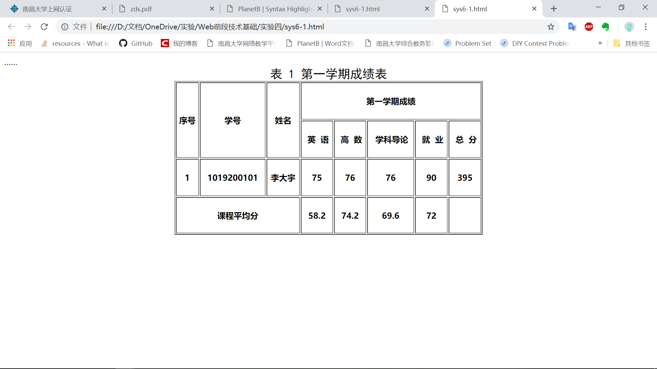
二、美化表格
对上题设计的表格进行美化，效果如图 6.2 所示。设置表格背景图片为 sy6/tu.jpg，背景色为#99ff00，边框颜色绿色，内部边框只显示水平边框、垂直边框不显示，表头和表尾文本变成蓝色，不及格的课程分数变成红色（提示：文本颜色通过设计和应用样式实现）。写出实现这些效果的关键代码。
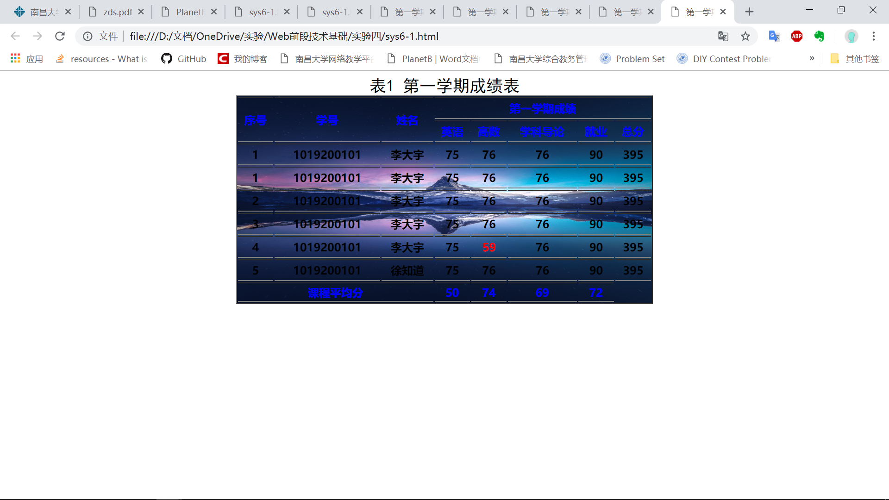
代码：
- <!DOCTYPE html>
- <html lang="en">
- <head>
- <meta charset="UTF-8">
- <meta name="viewport" content="width=device-width, initial-scale=1.0">
- <meta http-equiv="X-UA-Compatible" content="ie=edge">
- <title>第一学期成绩表</title>
- <style type="text/css">
- tr{width:500px;text-align:center;vertical-align:middle;height:20px;}
- td{font-weight:bold;border-right-style: none;border-left-style: none}
- th{border-right-style: none;border-left-style: none}
- table{background-color: #99ff00}
- .fontblue{color: blue}
- .fontred{color: red}
- .noborder{border-right-style: none;border-left-style: none}
- </style>
- </head>
- <body>
- <table border="1" align="center" width="600px" height="300px" background="wallhaven-701626.jpg"
- style="background-size:100% 100%">
- <caption><font face="黑体" size="5" color="#000000">表1 第一学期成绩表</font></caption>
- <tr>
- <th rowspan="2" class="fontblue">序号</th>
- <th rowspan="2" class="fontblue">学号</th>
- <th rowspan="2" class="fontblue">姓名</th>
- <th colspan="5" class="fontblue">第一学期成绩</th>
- </tr>
- <tr>
- <th class="fontblue">英语</th>
- <th class="fontblue">高数</th>
- <th class="fontblue">学科导论</th>
- <th class="fontblue">就业</th>
- <th class="fontblue">总分</th>
- </tr>
- <tr>
- <td>1</td>
- <td>1019200101</td>
- <td>李大宇</td>
- <td>75</td>
- <td>76</td>
- <td>76</td>
- <td>90</td>
- <td>395</td>
- </tr>
- <tr>
- <td>1</td>
- <td>1019200101</td>
- <td>李大宇</td>
- <td>75</td>
- <td>76</td>
- <td>76</td>
- <td>90</td>
- <td>395</td>
- </tr>
- <tr>
- <td>2</td>
- <td>1019200101</td>
- <td>李大宇</td>
- <td>75</td>
- <td>76</td>
- <td>76</td>
- <td>90</td>
- <td>395</td>
- </tr>
- <tr>
- <td>3</td>
- <td>1019200101</td>
- <td>李大宇</td>
- <td>75</td>
- <td>76</td>
- <td>76</td>
- <td>90</td>
- <td>395</td>
- </tr>
- <tr>
- <td>4</td>
- <td>1019200101</td>
- <td>李大宇</td>
- <td>75</td>
- <td class="fontred">59</td>
- <td>76</td>
- <td>90</td>
- <td>395</td>
- </tr>
- <tr>
- <td>5</td>
- <td>1019200101</td>
- <td>徐知道</td>
- <td>75</td>
- <td>76</td>
- <td>76</td>
- <td>90</td>
- <td>395</td>
- </tr>
- <tr>
- <th colspan="3" class="fontblue">课程平均分</th>
- <td class="fontblue">50</td>
- <td class="fontblue">74</td>
- <td class="fontblue">69</td>
- <td class="fontblue">72</td>
- </tr>
- </table>
- </body>
- </html>
三、表格布局
利用表格布局的方式完成一个“笔记本电脑”产品宣传页面的设计。
1．新建 HTML 网页；
2．在 head 标记中插入样式表，分别定义显示产品名称、子项目标题的样式；
<style type="text/css">
/* 显示产品名称 */
.p1{font-family:"黑体";font-size:20px;color:"#3333ff"}
/*显示具体产品*/
.p2{font-family:"黑体";font-size:30px;color:"#3333ff"}
/*显示每一个子项目标题*/
.bt1{color:#6600cc;font-size:25px;font-family:微软雅黑;background-color:#999900}
</style>
3．在 body 标记中插入 1 个 7 行 2 列的表格，设置表格标记的相关属性
<table bordercolor="#ffff00" border="1" bgcolor="#ffff66" width="650px" height="500px">…</table>
4．设置产品子栏目：单元格跨 2 列合并，标题居左显示，应用.bt1 样式；
<tr>
<td colspan="2" class="bt1" >惠普 4431s（QG641PA） 基本参数</td>
</tr>
5．对应参数采用在表格行中单元格内嵌套 N 行 2 列的表格的方法来显示相关参数，N 根据需要设置，嵌套的表格所有边框不要求显示；
<tr>
<td colspan="2">
<table frame="void">
<tr>
<td>CPU 主频：</td>
<td>2400.000</td>
</tr>
<tr>
<td>CPU 系列：</td>
<td>英特尔 酷睿 i5 2 代系列（Sandy Bridge）</td>
</tr>
<tr>
<td>CPU 型号：</td>
<td>Intel 酷睿 i5 2430M</td>
</tr>
……
</table>
</td>
</tr>
6．完成设计，给出代码及最终效果。
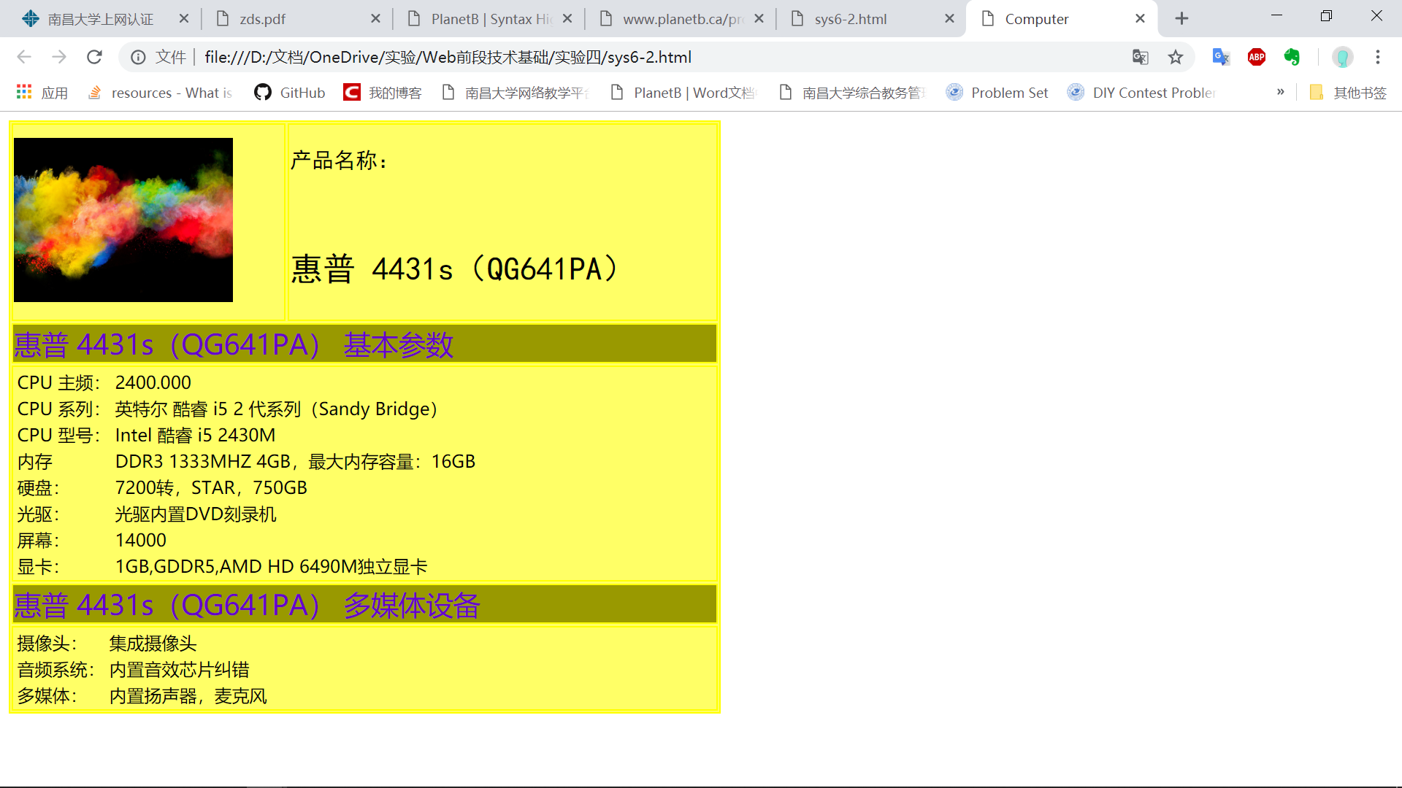
代码实现：
- <!DOCTYPE html>
- <html lang="en">
- <head>
- <meta charset="UTF-8">
- <meta name="viewport" content="width=device-width, initial-scale=1.0">
- <meta http-equiv="X-UA-Compatible" content="ie=edge">
- <title>Computer</title>
- <style type="text/css">
- /* 显示产品名称 */
- .p1{font-family:"黑体";font-size:20px;color:"#3333ff"}
- /*显示具体产品*/
- .p2{font-family:"黑体";font-size:30px;color:"#3333ff"}
- /*显示每一个子项目标题*/
- .bt1{color:#6600cc;height: 20px;font-size:25px;font-family:微软雅黑;background-color:#999900}
- </style>

- </head>
- <body>
- <table bordercolor="#ffff00" border="1" bgcolor="#ffff66" width="650px" height="500px">
- <tr>
- <td><img src="wallhaven-703385.jpg" width="200px" height="150px"></td>
- <td><p class="p1">产品名称：</p><br>
- <p class="p2">惠普 4431s（QG641PA）</p></td>
- </tr>
- <tr>
- <td colspan="2" class="bt1" >惠普 4431s（QG641PA） 基本参数</td>
- </tr>
- <tr>
- <td colspan="2">
- <table frame="void">
- <tr>
- <td>CPU 主频：</td>
- <td>2400.000</td>
- </tr>
- <tr>
- <td>CPU 系列：</td>
- <td>英特尔 酷睿 i5 2 代系列（Sandy Bridge）</td>
- </tr>
- <tr>
- <td>CPU 型号：</td>
- <td>Intel 酷睿 i5 2430M</td>
- </tr>
- <tr>
- <td>内存</td>
- <td>DDR3 1333MHZ 4GB，最大内存容量：16GB</td>
- </tr>
- <tr>
- <td>硬盘：</td>
- <td>7200转，STAR，750GB</td>
- </tr>
- <tr>
- <td>光驱：</td>
- <td>光驱内置DVD刻录机</td>
- </tr>
- <tr>
- <td>屏幕：</td>
- <td>14000</td>
- </tr>
- <tr>
- <td>显卡：</td>
- <td>1GB,GDDR5,AMD HD 6490M独立显卡</td>
- </tr>
- </table>
- </td>
- </tr>
- <tr>
- <td colspan="2" class="bt1" >惠普 4431s（QG641PA） 多媒体设备</td>
- </tr>
- <tr>
- <td colspan="2">
- <table frame="void">
- <tr>
- <td>摄像头：</td>
- <td>集成摄像头</td>
- </tr>
- <tr>
- <td>音频系统：</td>
- <td>内置音效芯片纠错</td>
- </tr>
- <tr>
- <td>多媒体：</td>
- <td>内置扬声器，麦克风</td>
- </tr>
- </table>
- </td>
- </tr>
- </table>

- </body>
- </html>
四、使用框架集和框架属性实现页面布局
1．设计页面布局：采用典型的“厂”字型布局实现简易网站后台管理页面布局，如图 6.4 所示。框架集中的主程序文件为 sy6-4.html；框架集被分割为 4 个框架，顶部页面 top.html，中间左边页面 left.html，中间右边页面 news.html，底部页面 bottom.html。（注：框架中的页面请根据效果自行设计，或从素材中下载）
2．新建 HTML 文档；
3．采用框架结构进行布局：使用 framset 的 rows 属性将页面水平分割在上、中、下 3 部分，然后对
中间框架进行嵌套垂直分割成左右两个子框架；（注意：frameset 不能包含在 body 标记中）
4．分别设置每个框架的 name 属性、src 属性。其代码如下：
<frameset noresize rows="22%,70%,*" >
<frame src="sy6/top.html" name="topframe" scrolling="no" >
<frameset cols="25%,*">
<frame noresize src="sy6/left.html" name="leftframe" scrolling="no">
<frame noresize src="sy6/news.html" name="rightframe" scrolling="no">
</frameset>
<frame noresize src="sy6/bottom.html" name="bottomframe" scrolling="no">
</frameset>

5．浏览网页效果。
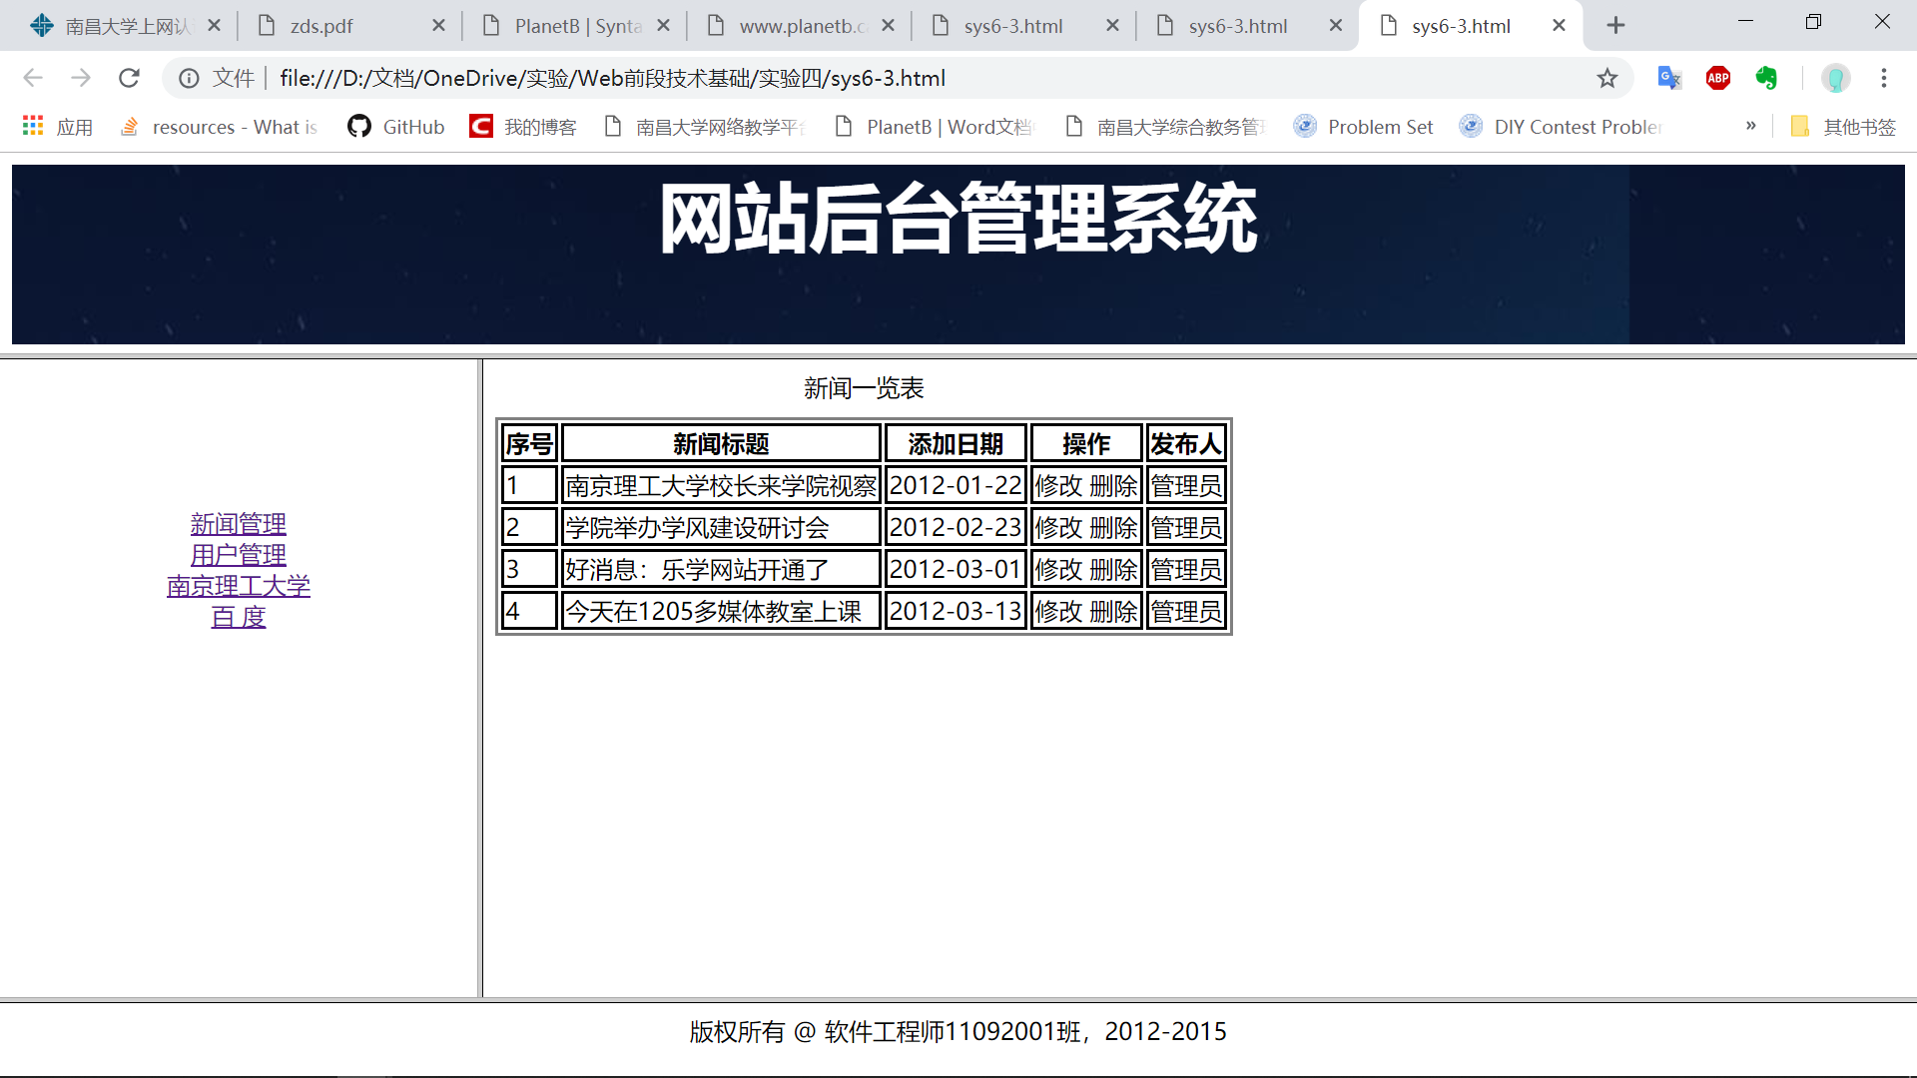
代码实现：
Sy6-3.html
- <!DOCTYPE html>
- <html>
- <frameset noresize rows="22%,70%,*" >
- <frame src="top.html" name="topframe" scrolling="no" >
- <frameset cols="25%,*">
- <frame noresize src="left.html" name="leftframe" scrolling="no">
- <frame noresize src="news.html" name="rightframe" scrolling="no">
- </frameset>
- <frame noresize src="buttom.html" name="bottomframe" scrolling="no">
- </frameset>
- </html>
top.html
- <!DOCTYPE html>
- <html lang="en">
- <head>
- <style>
- .photo{
- background-image: url(wallhaven-701626.jpg);
- text-align: center;
- font-size: 50px;
- height: 120px;
- }
- </style>
- </head>
- <body>
- <div class="photo">
- <b style="color:white">网站后台管理系统</b>
- </div>
- </body>
- </html>

Buttom.html
- <!DOCTYPE html>
- <html lang="en">
- <head>
- <style>
- .center{
- text-align: center
- }
- </style>
- </head>
- <body>
- <div class="center">版权所有 @ 软件工程师11092001班，2012-2015</div>
- </body>
- </html>
Left.html
- <!DOCTYPE html>
- <html lang="en">
- <head>
- <style>
- .center{
- text-align: center;
- padding-top: 30%;
- }
- </style>
- </head>
- <body>
- <div class="center">
- <a href="">新闻管理<br></a>
- <a href="">用户管理<br></a>
- <a href="">南京理工大学<br></a>
- <a href="">百 度</a>
- </div>
- </body>
- </html>

News.html
- <!DOCTYPE html>
- <html lang="en">
- <head>
- <style>
- table,table tr th, table tr td {
- border-style: solid;
- }
- </style>
- </head>
- <body>
- <table>
- <caption style="padding: top 10px; padding-bottom:10px">新闻一览表</caption>
- <tr>
- <th>序号</th>
- <th>新闻标题</th>
- <th>添加日期</th>
- <th>操作</th>
- <th>发布人</th>
- </tr>
- <tr>
- <td>1</td>
- <td>南京理工大学校长来学院视察</td>
- <td>2012-01-22</td>
- <td>修改 删除</td>
- <td>管理员</td>
- </tr>
- <tr>
- <td>2</td>
- <td>学院举办学风建设研讨会</td>
- <td>2012-02-23</td>
- <td>修改 删除</td>
- <td>管理员</td>
- </tr>
- <tr>
- <td>3</td>
- <td>好消息：乐学网站开通了</td>
- <td>2012-03-01</td>
- <td>修改 删除</td>
- <td>管理员</td>
- </tr>
- <tr>
- <td>4</td>
- <td>今天在1205多媒体教室上课</td>
- <td>2012-03-13</td>
- <td>修改 删除</td>
- <td>管理员</td>
- </tr>
- </table>
- </body>
- </html>

五、使用浮动框架实现内联网页布局效果
1．打开 sy6/sy6-5-1.html；
2．在表格中间背景色为白色的单元格（第 3 行 2 列）中定义浮动框架，代码如下：
<iframe name="iframe1" width="600" height="385" frameborder="0"></iframe>
3．为导航条添加超链接，在浮动框架中打开网页，代码如下：
<td class="bt"><a href="tongzhi.html" target="iframe1">获奖通知</a></td>
<td class="bt"><a href="huiyi.html" target="iframe1">会议通知</a></td>
<td class="bt"><a href="zzdw.html" target="iframe1">赞助单位</a></td>
4．浏览网页效果，如图 6.6 所示。
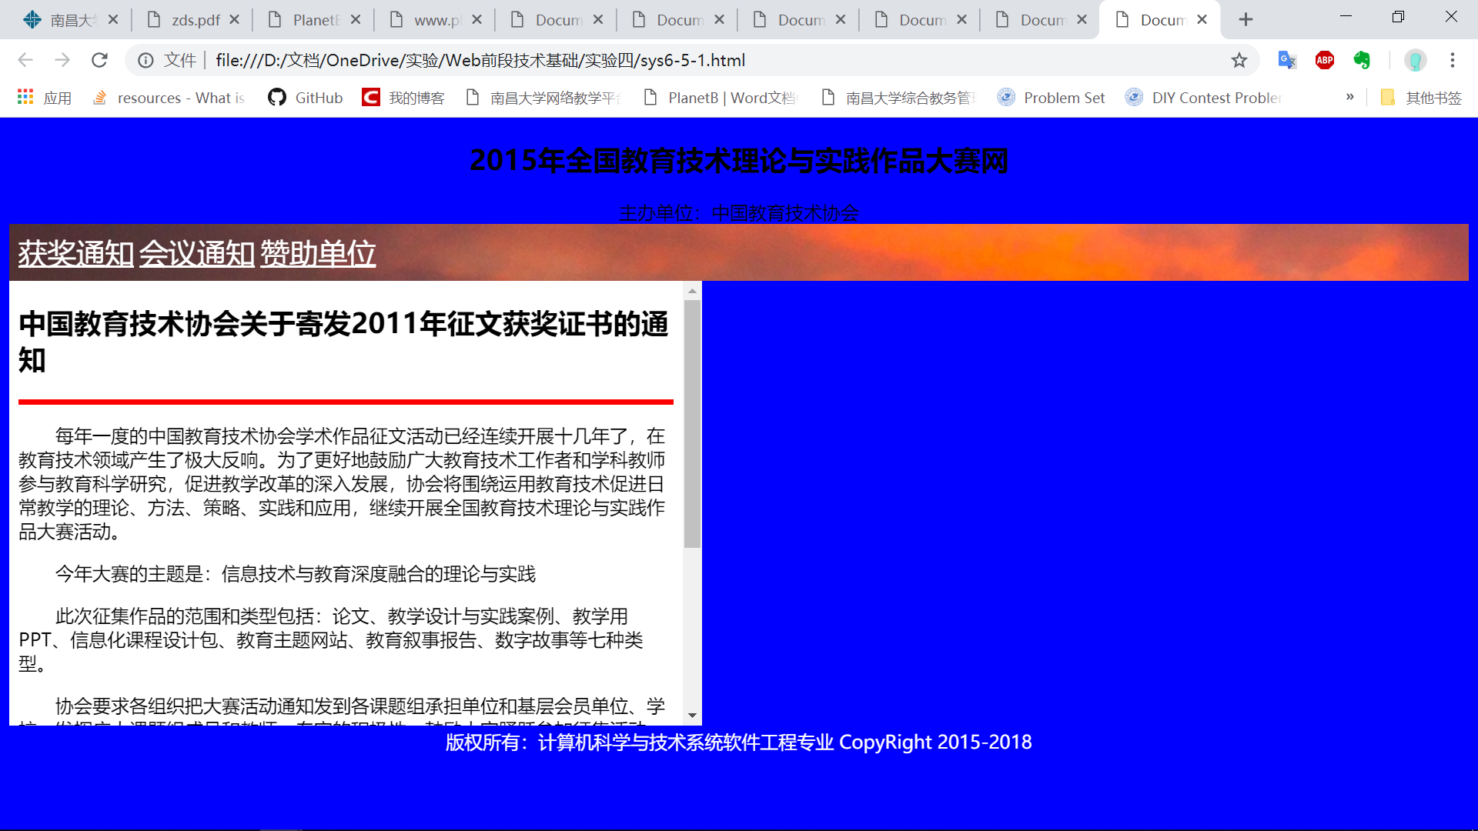
代码实现：
Sys6-5-1.html:
- <!DOCTYPE html>
- <html lang="en">
- <head>
- <meta charset="UTF-8">
- <meta name="viewport" content="width=device-width, initial-scale=1.0">
- <meta http-equiv="X-UA-Compatible" content="ie=edge">
- <title>Document</title>
- <style>
- body{
- background-color: blue;
- }
- .title{
- text-align: center;
- }
- a{
- color: #fff;
- font-size: 25px;
- }
- .dbt{
- background-image:url(wallhaven-700917.jpg) ;
- padding: 8px;
- }
- </style>
- </head>
- <body>
- <div class="title">
- <h2>2015年全国教育技术理论与实践作品大赛网</h2>
- 主办单位：中国教育技术协会
- </div>
- <div class="dbt">
- <td class="bt"><a href="tongzhi.html" target="iframe1">获奖通知</a></td>
- <td class="bt"><a href="huiyi.html" target="iframe1">会议通知</a></td>
- <td class="bt"><a href="zzdw.html" target="iframe1">赞助单位</a></td>
- </div>
- <iframe name="iframe1" width="600" height="385" frameborder="0"></iframe>
- <div style="color:white;text-align: center">
- 版权所有：计算机科学与技术系统软件工程专业 CopyRight 2015-2018
- </div>
- </body>
- </html>
Tonzhi.html
- <!DOCTYPE html>
- <html lang="en">
- <head>
- <style>
- hr{
- background-color:red;
- height:5px;
- border:none;
- }
- p{
- text-indent:2em;
- }
- body{
- background-color: white
- }
- </style>
- </head>
- <body>
- <h2>中国教育技术协会关于寄发2011年征文获奖证书的通知</h2>
- <hr>
- <p>
- 每年一度的中国教育技术协会学术作品征文活动已经连续开展十几年了，在教育技术领域产生了极大反响。为了更好地鼓励广大教育技术工作者和学科教师参与教育科学研究，促进教学改革的深入发展，协会将围绕运用教育技术促进日常教学的理论、方法、策略、实践和应用，继续开展全国教育技术理论与实践作品大赛活动。
- </p>
- <p>
- 今年大赛的主题是：信息技术与教育深度融合的理论与实践
- </p>
- <p>
- 此次征集作品的范围和类型包括：论文、教学设计与实践案例、教学用PPT、信息化课程设计包、教育主题网站、教育叙事报告、数字故事等七种类型。
- </p>
- <p>
- 协会要求各组织把大赛活动通知发到各课题组承担单位和基层会员单位、学校，发挥广大课题组成员和教师、专家的积极性，鼓励大家踊跃参加征集活动，以促进教学改革的深入发展。
- </p>
- <p>
- 七种类型作品的优胜者将获得协会颁发的证书，在我会今年组织的学术研讨会上进行交流，成果编入正式出版的文集，并在网上发布。协会还为此次活动设立组织奖，表彰积极参加活动的协会各级组织、成绩突出的学校和课题组。
- </p>
- <p>
- 七种类型作品可组织集体报送，也可以个别报送。军队、武警系统统一报送。报送作品须为原创，不得抄袭，一经发现，立即取消获奖资格。如报送作品获奖，协会有权在授权网站公开展示该获奖作品。征集截止日期：2012年9月10日。七种类型作品，每种类型单件缴纳专家评审费50元，经全国专家两轮评选后，于10月底在协会学术研讨会上颁奖。11月在协会网站公布获奖名单。
- </p>
- </body>
- </html>
【自主实验】
使用框架和表格技术仿真设计如图 6.7 所示的“拍拍网”首页效果。
1．主页面采用框架布局；
2．导航条和导航菜单以及商品采用表格组织；
3．点击商品分类，右侧框架中显示相应分类下的商品内容。
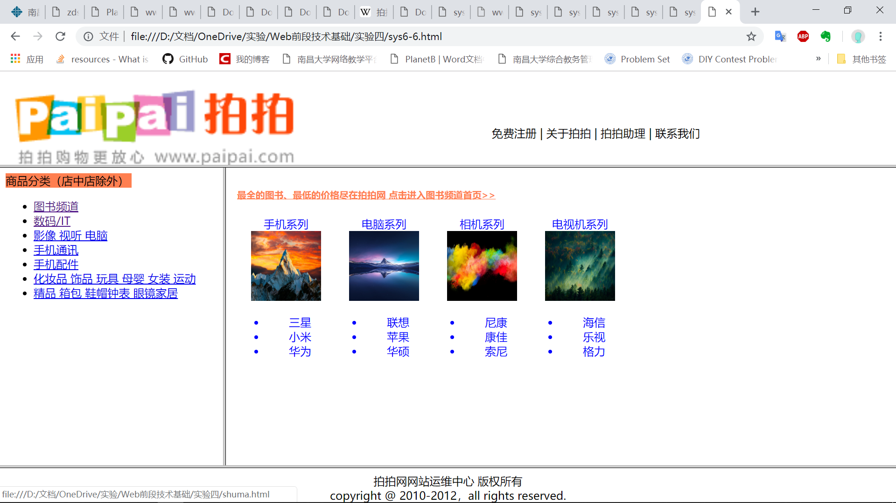
代码实现：
Sys6-6.html:
- <!DOCTYPE html>
- <html>
- <frameset noresize rows="22%,70%,*" >
- <frame src="top1.html" name="topframe" scrolling="no" >
- <frameset cols="25%,*">
- <frame noresize src="left1.html" name="leftframe" scrolling="no">
- <frame noresize src="goods.html" name="rightframe" scrolling="no">
- </frameset>
- <frame noresize src="buttom1.html" name="bottomframe" scrolling="no">
- </frameset>
- </html>
Buttom1.html:
- <!DOCTYPE html>
- <html lang="en">
- <body>
- <div style="text-align:center">
- 拍拍网网站运维中心 版权所有<br>
- copyright @ 2010-2012，all rights reserved.
- </div>
- </body>
- </html>
Top1.html
- <!DOCTYPE html>
- <html lang="en">
- <body>
- <div style="float:left;">
- <img src="paipaiwang.png" style="height: 150px;">
- </div>
- <div style="text-align:center; padding-top:70px;">免费注册 | 关于拍拍 | 拍拍助理 | 联系我们</div>
- </body>
- </html>
Left1.html
- <!DOCTYPE html>
- <html lang="en">
- <body>
- <div style="width:180px;background-color: coral">
- 商品分类（店中店除外）
- </div>
- <div>
- <ul>
- <li><a href="tushu.html" target="iframe1">图书频道</a></li>
- <li><a href="shuma.html" target="iframe1">数码/IT</a></li>
- <li><a href="yingxiang.html" target="iframe1">影像 视听 电脑</a></li>
- <li><a href="shouji.html" target="iframe1">手机通讯</a></li>
- <li><a href="peijian.html" target="iframe1">手机配件</a></li>
- <li><a href="huazhuang.html" target="iframe1">化妆品 饰品 玩具 母婴 女装 运动</a></li>
- <li><a href="xiangbao.html" target="iframe1">精品 箱包 鞋帽钟表 眼镜家居</a></li>
- </ul>
- </div>
- </body>
- </html>
Goods.html
- <!DOCTYPE html>
- <html lang="en">
- <body>
- <iframe name="iframe1" width="600" height="500" frameborder="0"></iframe>
- </body>
- </html>
Shuma.html
- <!DOCTYPE html>
- <html lang="en">
- <head>
- <style>
- .tushu{
- text-align:center;
- color: blue;
- width:140px;
- height: 250px;
- float:left;
- }
- img{
- width:100px;
- height:100px;
- }
- </style>
- </head>
- <body>
- <h5><a href="" style="color:coral">最全的图书、最低的价格尽在拍拍网 点击进入图书频道首页>></a></h5>
- <div>
- <div class="tushu">
- 手机系列
- <img src="wallhaven-700917.jpg" alt="">
- <ul>
- <li>三星</li>
- <li>小米</li>
- <li>华为</li>
- </ul>
- </div>
- <div class="tushu">
- 电脑系列
- <img src="wallhaven-701626.jpg" alt="">
- <ul>
- <li>联想</li>
- <li>苹果</li>
- <li>华硕</li>
- </ul>
- </div>
- <div class="tushu">
- 相机系列
- <img src="wallhaven-703385.jpg" alt="">
- <ul>
- <li>尼康</li>
- <li>康佳</li>
- <li>索尼</li>
- </ul>
- </div>
- <div class="tushu">
- 电视机系列
- <img src="wallhaven-702264.jpg" alt="">
- <ul>
- <li>海信</li>
- <li>乐视</li>
- <li>格力</li>
- </ul>
- </div>
- </div>
- </body>
- </html>
Tushu.html
- <!DOCTYPE html>
- <html lang="en">
- <head>
- <style>
- .tushu{
- text-align:center;
- color: blue;
- width:140px;
- height: 250px;
- float:left;
- }
- img{
- width:100px;
- height:100px;
- }
- </style>
- </head>
- <body>
- <h5><a href="" style="color:coral">最全的图书、最低的价格尽在拍拍网 点击进入图书频道首页>></a></h5>
- <div>
- <div class="tushu">
- 幼儿启蒙
- <img src="wallhaven-703385.jpg" alt="">
- <ul>
- <li>米菲系列：超级经典</li>
- <li>兔宝贝成长的故事系列</li>
- <li>我的感觉系列</li>
- </ul>
- </div>
- <div class="tushu">
- 动漫绘本
- <img src="wallhaven-702264.jpg" alt="">
- <ul>
- <li>米菲系列：超级经典</li>
- <li>兔宝贝成长的故事系列</li>
- <li>我的感觉系列</li>
- </ul>
- </div>
- <div class="tushu">
- 动漫绘本
- <img src="wallhaven-701626.jpg" alt="">
- <ul>
- <li>米菲系列：超级经典</li>
- <li>兔宝贝成长的故事系列</li>
- <li>我的感觉系列</li>
- </ul>
- </div>
- <div class="tushu">
- 动漫绘本
- <img src="wallhaven-700917.jpg" alt="">
- <ul>
- <li>米菲系列：超级经典</li>
- <li>兔宝贝成长的故事系列</li>
- <li>我的感觉系列</li>
- </ul>
- </div>
- </div>
- </body>
- </html>
【实验思考】
1、如何设置表格单元格垂直居中？
- <table>
- <tbody>
- <tr>
- <td valign="middle">垂直居中</td>
- </tr>
- </tbody>
- </table>
或者：
- <table>
- <tbody>
- <tr>
- <td style="display:table-cell; vertical-align:middle">垂直居中</td>
- </tr>
- </tbody>
- </table>
或者：
- <table>
- <tbody>
- <tr>
- <td style="height：20px;/*高度根据实际情况设置*/ line-height:22px;/*根据实际情况设置到达垂直居中即可*/">垂直居中</td>
- </tr>
- </tbody>
- </table>
2、一个包含 2 个框架的框架集实际上存在几个文件？
答：存在3个
3、DIV、表格、框架都可用于页面布局，各有什么优缺点？
答：div 与 table 有本质的区别.是block元素 浏览器下载的时候呈块壮下载,在加上css的分离,让浏览器在执行前先解释 css后加载布局,加快了下栽速度.还有就是针对优化的问题,table如果超过了3层收索引擎就不再抓取,而div则不会.div+css写代码耗费时间长,不熟悉者难控制,考虑很多,特别是css兼容问题.但做出来.美观度,以及优化度都好。
框架的优缺点：
- 优点：重载页面时不需要重载整个页面，只需要重载页面中的一个框架页(减少了数据的传输，加快了网页下载速度)
- 技术易于掌握，使用方便，使用者众多，可主要应用于不需搜索引擎来搜索的页面
- 方便制作导航栏
框架的缺点：
- 会产生很多页面，不容易管理
- 不容易打印（目前只能实现分框架页面的打印，不能实现对frameset的打印）
- 浏览器的后退按钮无效（只能针对实现当前光标所在页面的前进与后退，无法实现frameset整个页面的前进与后退）
- 代码复杂,无法被一些搜索引擎索引到（框架结构（帧结构）的不能为每个网页都设置一个标题（TITLE），更为糟糕的是，有些搜索引擎对框架结构的页面不能正确处理，会影响到搜索结果的排列名次）
- 多数小型的移动设备（PDA 手机）无法完全显示框架
- 多框架的页面会增加服务器的http请求
- 由于上面诸多缺点，因此不符合标准网页设计的理念,已经被标准网页设计抛弃，目前的html5已不再支持此标签

